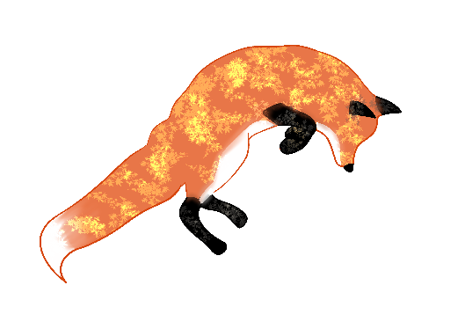
Steckbrief: (Name OC)
Bitte trage alle Infos so genau wie möglich ein! Wenn ein paar Details fehlen, ist das nicht schlimm, aber je mehr hier steht, desto weniger muss ich am Ende fragen ;3

Voller Name:
Alter (in Menschenjahren):
Größe:
Geburtstag:
(Rasse):
Wohnort:
(gern eine kurze Beschreibung der Welt, in der er/sie lebt)

Aussehen:
(Haarfarbe, Augenfarbe, Hautfarbe, Frisur, besondere Merkmale…)

Charakter:
(Vorlieben, Abneigungen, Stärken, Schwächen…)

Fähigkeiten:
(Kampftechniken, Magie, besondere Talente…)

Beziehungen:
(Partner, Freunde, Familie, Haustiere…)

Hintergrundgeschichte:
(Was hat er/sie bis jetzt erlebt? Welches Ereignis prägte ihn/sie besonders?)

Hier kannst du so viele Bilder einfügen, wie du möchtest!

